

**ИНФОРМАЦИОННАЯ СИСТЕМА**

**«ООО «Украшение»»**

**(ИС ООО Украшение)**

**РАБОЧАЯ ДОКУМЕНТАЦИЯ**

**Руководство пользователя**

Разработчик

Студент ПР-30

Дите А.Д.

Оглавление

1. ВВЕДЕНИЕ 3

1.1. ОБЛАСТЬ ПРИМЕНЕНИЯ 3

1.2. КРАТКОЕ ОПИСАНИЕ ВОЗМОЖНОСТЕЙ 3

1.3. УРОВЕНЬ ПОДГОТОВКИ ПОЛЬЗОВАТЕЛЯ 3

1.4. СПИСОК ОБОЗНАЧЕНИЙ И СОКРАЩЕНИЙ 4

2. НАЗНАЧЕНИЕ И УСЛОВИЯ ПРИМЕНЕНИЯ 5

2.1. НАЗНАЧЕНИЕ 5

2.2. УСЛОВИЯ ПРИМЕНЕНИЯ 5

3. ПОДГОТОВКА К РАБОТЕ 6

3.1. ПОРЯДОК ЗАГРУЗКИ ДАННЫХ И ПРОГРАММ 6

3.2. ПОРЯДОК ПРОВЕРКИ РАБОТОСПОСОБНОСТИ 6

4. ОПИСАНИЕ ОПЕРАЦИЙ 7

4.1. ВХОД В ООО Украшение 7

4.2. Сортировка и просмотр товаров 8

5. ВОЗМОЖНЫЕ ОШИБКИ И РЕКОМЕНДАЦИИ ПО 9

УСТРАНЕНИЮ 9

6 Приложения 10

# 1. ВВЕДЕНИЕ

## 1.1. ОБЛАСТЬ ПРИМЕНЕНИЯ

Пользовательский интерфейс ООО Украшение обеспечивает

информационную поддержку деятельности оператора ООО Украшение при выполнении

следующих операций:

Регистрации

Продажа товара,

Формирование заказа.

## 1.2. КРАТКОЕ ОПИСАНИЕ ВОЗМОЖНОСТЕЙ

Обеспечивает выполнение следующих основных функций:

− регистрация пользователей ООО Украшение;

−Доставка и продажа товара;

− формирование заказов для заказчиков.

## 1.3. УРОВЕНЬ ПОДГОТОВКИ ПОЛЬЗОВАТЕЛЯ

Для эксплуатации ООО Украшение определены следующие роли:

Менеджер.

Менеджер должен:

Иметь

общие сведения о системе и ее назначении;

Владеть

информацией об ООО Украшение в объеме эксплуатационной

документации;

Владеть

информацией о работе в интерфейсе ООО Украшение;

Осуществлять

ведение справочников в ООО Украшение;

Обеспечивать

поддержку взаимодействия с внешними

участниками ООО Украшение (обмен данными, регистрация обращений);

Формировать заказы.

## 1.4. СПИСОК ОБОЗНАЧЕНИЙ И СОКРАЩЕНИЙ

БД - База данных

ИС - Информационная Система

Система

(ИС ООО Украшение)

Use case-Показывает связь между пользователей

ER-показывает базу данных перед переноса её в SQL server

Excel-данные для импорта в SQL server

# 2. НАЗНАЧЕНИЕ И УСЛОВИЯ ПРИМЕНЕНИЯ

## 2.1. НАЗНАЧЕНИЕ

ООО Украшение предназначен для осуществления информационной

поддержки пользователя во время заказа, а также формирования

различных товаров для заказов у поставщика.

ООО Украшение позволяет:

* Обеспечить взаимодействие с информационными системами поставщика и магазина;
* Повысить пользователей, которые будут заказывать товаров;
* Повысить эффективность выполнения заказов и продвижения товаров в магазин.

## 2.2. УСЛОВИЯ ПРИМЕНЕНИЯ

ООО Украшение может эксплуатироваться и выполнять заданные функции

при соблюдении требований предъявляемых к техническому, системному и

прикладному программному обеспечению.

# 3. ПОДГОТОВКА К РАБОТЕ

## 3.1. ПОРЯДОК ЗАГРУЗКИ ДАННЫХ И ПРОГРАММ

Порядок загрузки данных и программ представлен в документе ООО Украшение. Руководство администратора (Технологическая

инструкция).

## 3.2. ПОРЯДОК ПРОВЕРКИ РАБОТОСПОСОБНОСТИ

Проверка работоспособности ООО Украшение осуществляется путем

выполнения операций, описанных в разделе 4 настоящего документа

# 4. ОПИСАНИЕ ОПЕРАЦИЙ

В данном разделе приводится описание всех операций, существующих в

|  |  |  |
| --- | --- | --- |
| Роль | Доступное пункты меню | Доступные операции |
| Менеджер | Регистрация пользователей | Просмотр  Добавление  Редактирование |
| Клиенты | Выход | Формирование заказа |
| Администратор | Регистрация пользователей | Просмотр  Добавление  Редактирование |

ООО Украшение.

## 4.1. ВХОД В ООО Украшение

Для входа в пользовательский интерфейс ООО Украшение необходимо в

браузере открыть стартовую страницу. На рисунке 1 показана форма Авторизации.

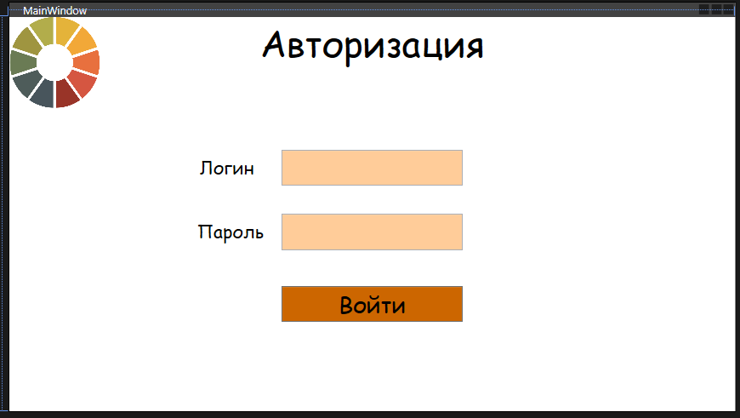

Рисунок 1 Форма Авторизации.

Для получения прав доступа к необходимо предварительно

зарегистрируйтесь.

Для доступа к данным необходимо выполнить авторизацию: указать

логин и пароль, а затем нажать кнопку «Войти».

Пользователь имеет 3 попытки для корректного входа. Если

ошибочный пароль введен более 3 раз, то доступ к для этого

пользователя блокируется и ему необходимо обратиться к администратору.

## 4.2. Сортировка и просмотр товаров

Просматривать товар может Менеджер, Администратор, клиент. Сортировать и добавлять в корзину

На рисунке 2 показана форма сортировки.

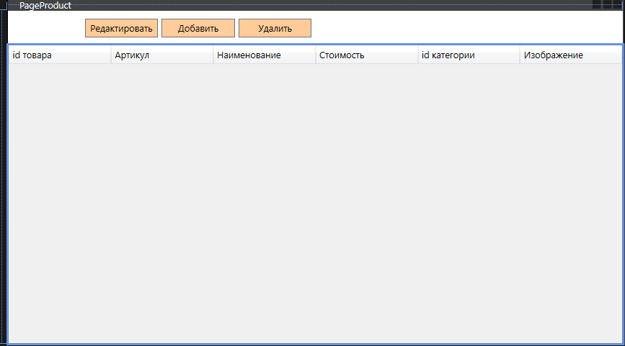

Рисунок 2 Форма Сортировки.

# 5. ВОЗМОЖНЫЕ ОШИБКИ И РЕКОМЕНДАЦИИ ПО

# УСТРАНЕНИЮ

|  |  |
| --- | --- |
| **Описание ошибки** | **Рекомендации по устранению** |
| Неправильная пара логин-пароль | Указать правильный логин. |
| Неправильная пара логин-пароль. | Указать правильный пароль |
| Ошибка заказа. | Обратиться к менеджеру. |
| Ошибка в приложения. | Обратится к создателю приложения. |

# 6 Приложения

На рисунке 3 указано приложения UML

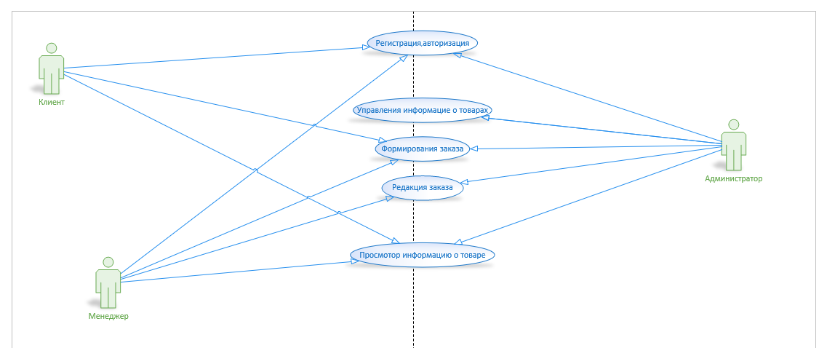

На рисунке 4 указано приложения ERD,

